Università degli studi di Salerno

***Corso di Laurea in Informatica***



***PROGRAMMAZIONE WEB***

***Project Proposal***

***GreenHouse”””***

*.*

Anno Accademico: 20

2

3

/

24444

**Docente:**

Ri

ta Francese

Studenti:

***Nome Matricola***

Antonio

Amato

05121092

11

Antonio

Sangiovanni

05121

12280

05121

12445

Davide Viola

INDICE

1. Obiettivo del progetto 3

2. Analisi di siti esistenti 3

3. Funzionalità del sito 5

4. Utenti del sito 5

5. Diagramma navigazionale 6

6. Mappa dei contenuti 7

7. La base di dati 8

8. Layout 9

9. Tema 10

10. Scelta dei colori 10

11. Diagramma navigazionale con le Servlet 10

# Obiettivo del progetto

GreenHouse è un sito web e-commerce che pone l’enfasi sui termini “Green e Sostenibile”. La caratteristica che rende unica questa attività è data da questi termini grazie ai prodotti trattati e alle metodologie utilizzate nella vendita di questi, i quali sono stati ricavati a partire da materiali eco-friendly, con un basso impatto ecologico, permettendo al cliente di poter “riciclare” un mobile usato in cambio di bonus/sconti.

L’obiettivo è quello di soddisfare i clienti fornendo dei prodotti di buona qualità tramite una piattaforma di facile utilizzo adatta ad ogni dispositivo, sia web che mobile.

# Analisi competitor

IKEA[(](https://www.ikea.com/it/it/)**https://www.ikea.com/it/it/**[**)**](https://www.ikea.com/it/it/)

IKEA è un'azienda multinazionale svedese fondata da Ingvar Kamprad con sede legale principale a Leida, nei Paesi Bassi, specializzata nella vendita di mobili, complementi d'arredo e altra oggettistica per la casa. È presente con 345 centri di vendita in 42 paesi, gran parte dei quali in Europa, dove realizza il 70% del suo fatturato.

Gli altri centri di vendita si trovano negli Stati Uniti d'America, Brasile, Canada, Asia, Emirati Arabi Uniti e Australia e Marocco.

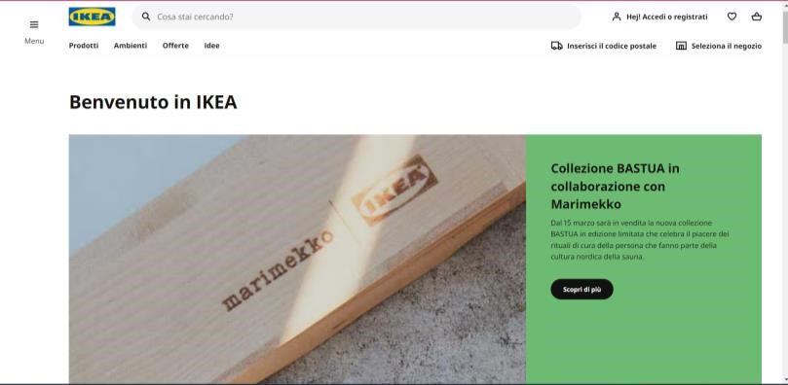

L’azienda Ikea rappresenta il nostro TOP competitor.

Il sito si presenta con un’interfaccia intuitiva e di facile navigazione.

Tuttavia, Ikea opta per una qualità inferiore dei propri prodotti per garantire un prezzo inferiore fornendo un servizio garantito.

La scheda del prodotto si presenta con un’anteprima di quest’ultimo ed una schermata laterale dove è possibile visualizzare i dettagli del prodotto ed aggiungerlo al carrello.

**Scavolini (**[**https://www.scavolini.com/it/**](https://www.scavolini.com/it/)**)**

Scavolini è un'azienda che opera nel mercato italiano dei mobili da cucina da oltre 50 anni ed esporta a livello internazionale in oltre 50 paesi. Dal 2012 Scavolini entra anche nel settore dell'arredo bagno.

Il fatturato dell’azienda nel 2023 ha raggiunto 215 milioni di euro.

L’ homepage si presenta con una grafica accogliente e familiare, non sono presenti eccessivi dettagli ma utilizza un layout minimale e moderno. Sono presenti i prodotti della nuova collezione corredati da immagini di alta qualità

La pagina del prodotto è scarna di dettagli: non è presente una descrizione dettagliata del prodotto e le opzioni di personalizzazioni sono minime.

Pellegrino Arredamenti[(**https://pellegrinoarredamenti.it/)**](https://pellegrinoarredamenti.it/)

PASSIONE, DEDIZIONE E PROFESSIONALITÀ AL TUO SERVIZIO.

Pellegrino Arredamenti è un’impresa familiare frutto di un patrimonio costruito, a partire dal 1961, da papà Alberto che inaugurò la prima sede nel pieno centro di Baronissi.

Negli anni Alberto ha veicolato la sua passione e competenza nel settore dell’arredamento ai figli Davide e Roberto che oggi continuano l’attività di famiglia nel nuovo showroom in via S. Allende, proprio di fronte al Polo Scientifico dell’Università degli studi di Salerno attuale Facoltà di Medicina.

Funzionalità

del sito

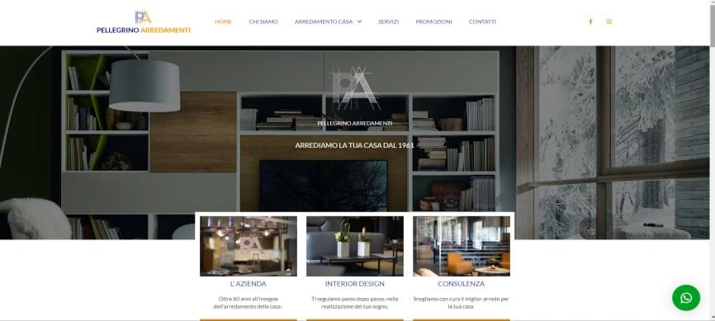

Il sito si presenta con una piattaforma di facile utilizzo per gli utenti.

I prodotti forniti hanno una qualità superiore con il compromesso di una fascia di prezzi più elevate.

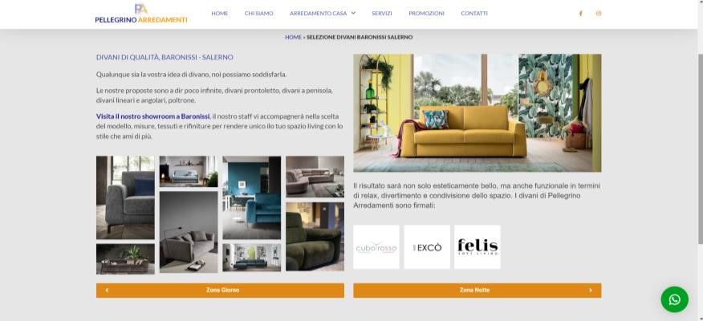

Il catalogo mostra una serie di prodotti diversi ordinati in sezioni a seconda della tipologia di stanza a cui fanno riferimento.

**Funzionalità del sito**

## Funzionalità lato guest

L’utente non registrato (guest) avrà la possibilità di:

* Visualizzare il catalogo
* Visualizzare il dettaglio di un prodotto
* Aggiungere e rimuovere elementi dal carrello
* Registrarsi
* Ricercare prodotti.

La registrazione è richiesta per la finalizzazione dell’acquisto, e verrà esplicitamente richiesta solo in questa fase. Naturalmente l’utente guest non potrà vedere gli ordini effettuati, in quanto non potrà averne completati.

## Funzionalità lato utente registrato

L’utente registrato avrà la possibilità di:

* Eseguire le stesse operazioni del guest
* Inoltre, potrà finalizzare un acquisto, richiederne la fattura e scaricarla
* Visualizzare la lista degli ordini effettuati
* Modificare le sue informazioni (indirizzo di spedizione, nome, cognome, mail, metodo di pagamento)

## Funzionalità lato amministrativo

Dal punto di vista dell’amministratore, il sito permetterà: l’aggiunta, la modifica e l’eliminazione degli articoli presenti sul sito. Questo significa che l’admin del sito non necessiterà di conoscenze di programmazione informatica, in quanto potrà avvalersi di questa interfaccia (naturalmente non accessibile agli utenti comuni) per gestire l’e-commerce.

Gestione ordini obbligatorio: l’amministratore visualizza gli ordini per data, per

# Utenti del sito

Gli utenti del sito sono:

* Amministratore
* Utente registrato
* Utente guest

# Diagramma di navigazione

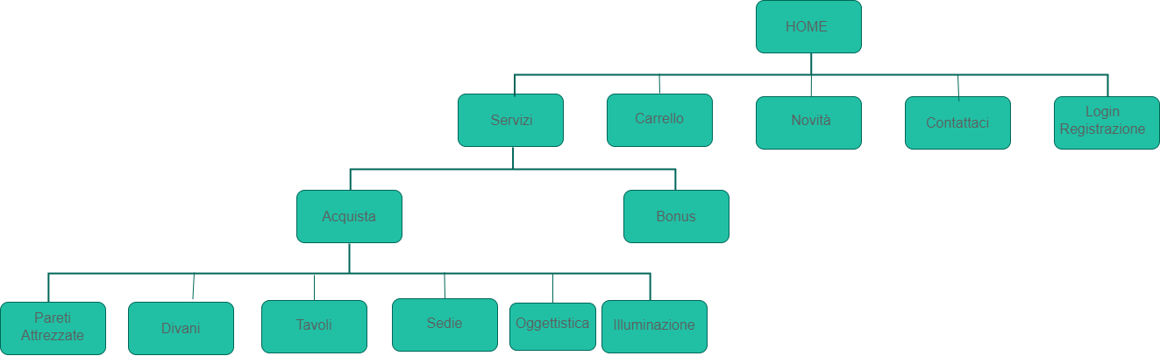

**Mappa dei contenuti**

**BASE DI DATI**

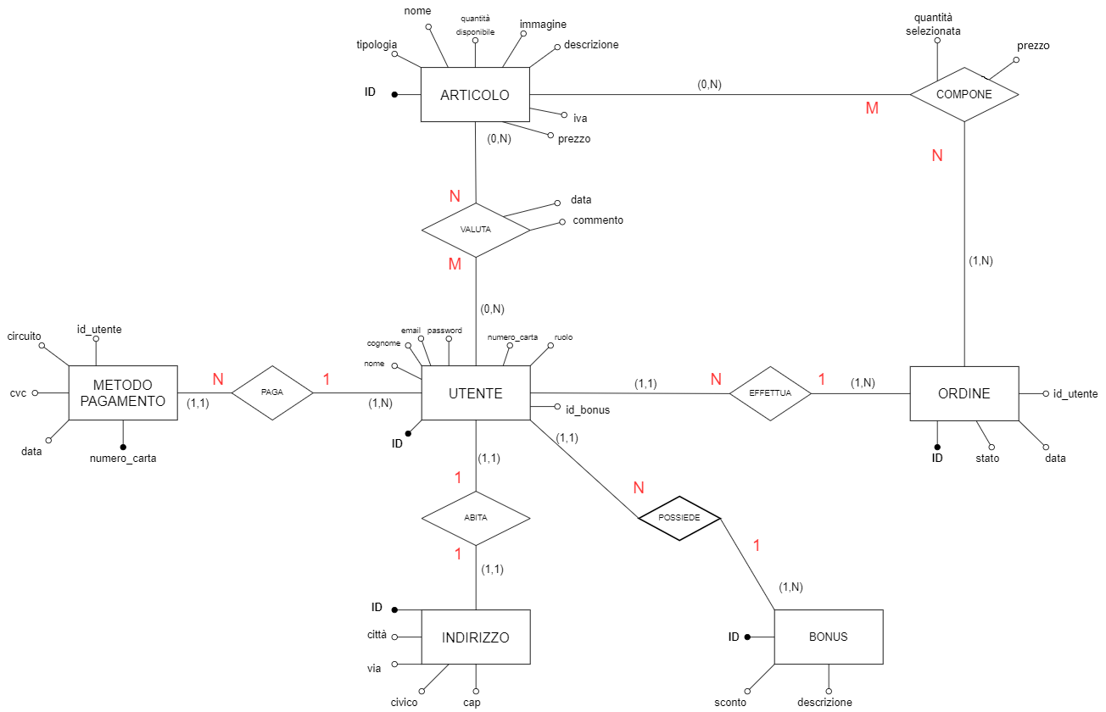

**Note:**

* L’utente può avere più metodi di pagamento salvati.
* I bonus sono prestabiliti dall’amministratore e verranno assegnati all’utente quando opportuno (l’utente può avere un solo bonus attivo)
* L’attributo ruolo dell’utente specifica se è un utente loggato o un amministratore
* L’utente può avere più ordini effettuati ma solo uno in corso
* La relazione Compone astrae il concetto di “carrello”: più articoli possono comporre un ordine e più ordini possono essere composti da 1 o più articoli. L’attributo quantità selezionata sarà riferito all’articolo.

**LAYOUT HOME**

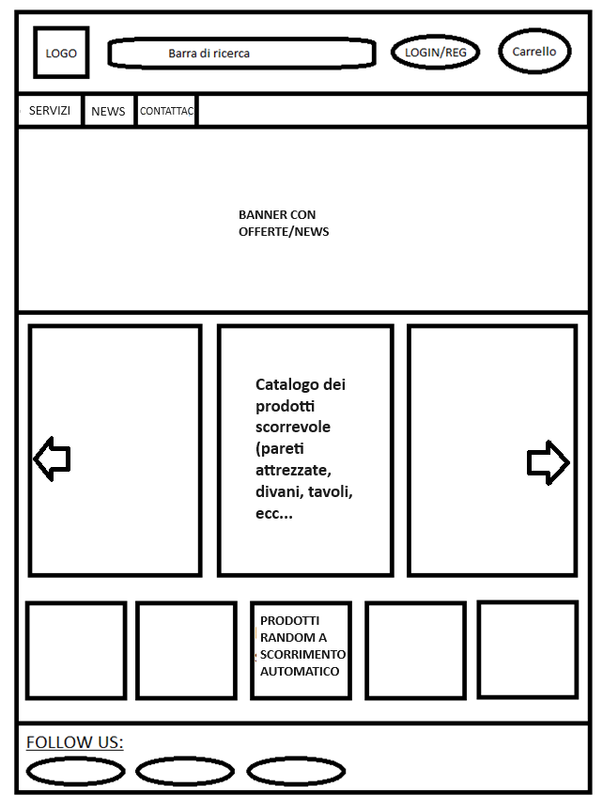

* La sezione banner con offerte potrà contenere anche frasi ad effetto come fatto da Scavolini.
* Mostreremo al cliente fin da subito il catalogo come adottato da Pellegrino Arredamenti, implementato in una sezione scorrevole causa del maggior numero di tipologie di prodotti da noi trattati
* Da Ikea prenderemo spunto per la visualizzazione dei prodotti

(da fare)TEMPLATE

(da fare)SCELTA DEI COLORI

(da fare) MAPPATURA SERVLET